西安科技大学院处函件

关于举办我校第六届
消防工程建模作品大赛的通知
各学院：
为进一步提高学生的专业素质和科研能力，增强学生的实践创新能力和就业竞争能力，经学校研究，决定举办“第六届消防工程建模作品大赛”。现将大赛相关事项通知如下：
一、组织机构
主办单位：西安科技大学教务处、研究生院
承办单位：安全科学与工程学院
协办单位：消防协会
大赛设立评审组，由安全科学与工程学院消防工程专业专家组成，负责作品的评审工作。
二、参赛作品要求
（一）内容及材料要求
本次大赛分为两赛道:
（1）命题赛道:用软件做出建筑模型，模拟火灾烟雾扩散及火势蔓延情况或模拟火灾人员逃生。
（2）非命题赛道:根据相关规范，设计具有个人创新想法的灭火器材或系统。
（二）软件要求
此次大赛不限制软件，可使用Pyrosim、Pathfinder、solidwork 、3DMAX、AUTOCAD等工具进行建模。
命题赛道需完成，但不局限于以下内容：
（1）需建立建筑模型，学生自己设计或依据实际CAD图纸，符合所选赛道和建筑标准即可。
（2）建筑模型中需包括作品说明书、PPT及设计图（模型构建完成的基础上需运行求解、分析处理、生成模拟动画）
非命题赛道也需提交作品说明书、PPT及设计图。
三、参赛对象
全校本科生及研究生；
参赛者可单独完成或以组队的方式（分为本科生组与研究生组两类组队，每个团队参加人数至多3人，不可跨类别组队否则取消比赛资格），指导教师1名（指导老师由参赛学生自行联系）；
每个团队参赛的作品至多1件。

四、赛程安排
1.报名时间：即日起至2024年4月15日止
2.比赛由初审通过同学进行现场答辩，大赛评审组进行现场点评。
提交作品时间：2024年5月15日-5月18日
比赛时间：2024年5月30日-5月31日
答辩具体时间及地点另行通知。
五、大赛奖励
作品采用现场答辩评审的方式，设一、二、三等奖和优秀奖若干，各级奖品根据提交作品的数量和质量情况决定。
六、有关要求
1.希望各单位广泛宣传，精心组织，争取吸引更多各院优秀学生参加本次竞赛，动员广大教师参与指导工作。
2.希望各单位,加大投入力度，整合各类资源，突出学科优势和特色，实施好各项课题，确保竞赛工作顺利进行。
七、大赛联系人
联系人: 齐宇哲 联系电话：13384924352
高王欣玥 联系电话：18509940251
贺 凯 联系电话：18435268415
QQ群：952650302（用于后期赛事消息通知） 拟参赛队伍在2024年4月15日以学院为单位将报名表（附件2）标注本科/研究生专业班级姓名学好发至负责人邮箱：2505253958@qq.com

附件：1.第六届消防工程建模作品大赛赛事通知群
2.第六届消防工程建模作品大赛报名表
3.第六届消防工程建模作品大赛参赛作品申报书

创新创业教育学院
教务处 校团委 研究生院
安全科学与工程学院
2024年4月9日
附件1：
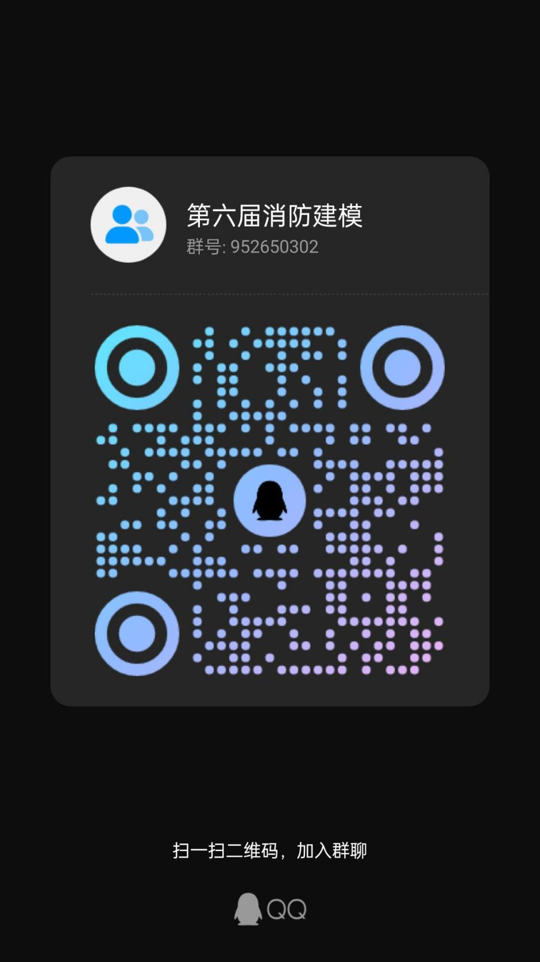
附件2：
参赛作品名称 | 作品负责人 | 所在学院班级 | 模拟软件 | 组别 | 赛道类型 | 其他参赛人员  及所在班级
xxx | 张三 | xx学院 | Pyrosim/Pathfinder/solidwork/3DMAX/AUTOCAD… | 本科/研究生 | 命题赛道/非命题赛道 | xxx  xx学院  xxx  xx学院
第六届消防工程建模作品大赛报名表

附件3：


第五届消防工程建模作品大赛
作品申报书

作 品 名 称：
申报者姓名：
专业班级：
学 号：
联 系 方 式：

申报者情况
作品名称
项目负责人基本信息
姓名 | 学号 | 专业年级 |  | 学历
性别 | 联系电话 | QQ |  | 签名
项目组成员基本信息
序号 | 1 |  | 2
姓名/性别
学号
专业年级
学历
联系电话
QQ
签名
指导教师基本信息
姓名 | 所在学院 | 研究方向 |  | 职称/职务
性别/年龄 | 联系电话 | QQ |  | 签名
注：1.必须由申报者本人按要求填写；
- 本表中的指导老师签字视为对申报者情况的确认
申报书正文（设计说明）

